Índice:

-Introducción

-objetivos del sistema

-guía de uso

-sección de solución de problemas

Introducción

Este documento es el manual del usuario para el programa “Matrizeador”, este programa hace parte de la practica número 5 de lógica y representación I y fue creado por Fernando José Buelvas Betancourt. Este programa le permite al usuario crear y llenar dos matrices y hacer operaciones de suma, resta, producto punto, multiplicación, transpuesta y elevar los elementos al cubo de la matriz. El programa recibe números enteros para las filas y columnas de cada matriz y son generadas, luego el Usuario puede llenar cada posición individualmente o llenarla con elementos aleatorios que van del 0 al 100 y a continuación hacer uso de las operaciones mencionadas anteriormente

Objetivo del Sistema

Generar dos matrices del tamaño que el usuario decida y permitirle al usuario llenar cada matriz con elementos aleatorios o propios para ser capaz de hacer las operaciones mencionadas anteriormente entre las dos matrices generadas

Guía de Uso

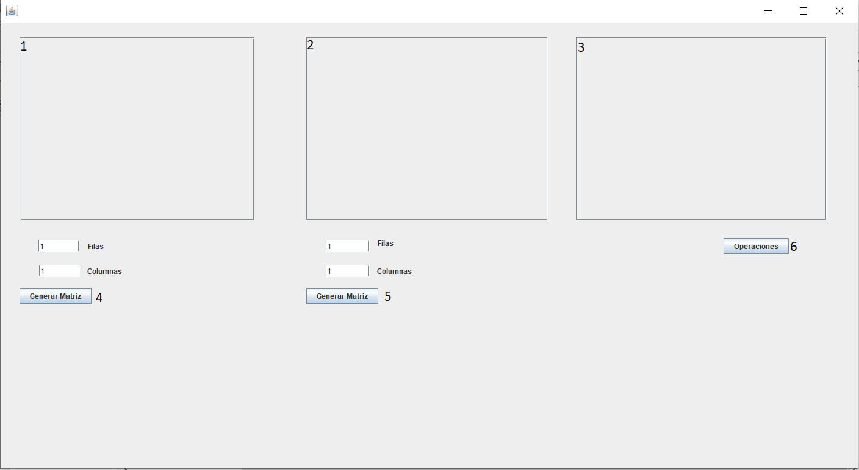

1. Matriz A: en esta área se posiciona la Matriz A que se va a usar
2. Matriz B: en esta área se posiciona la Matriz B que se va a usar
3. Matriz Resultado: en esta área se posicionara la Matriz resultante de las operaciones que se van a realizar
4. En esta área el usuario puede generar una matriz del tamaño deseado para la matriz A
5. En esta área el usuario puede generar una matriz del tamaño deseado para la matriz B
6. Este botón activa las operaciones que se pueden hacer en el programa cuando el Usuario haya creado ya dos matrices (las operaciones con una sola Matriz no requieren de este botón)

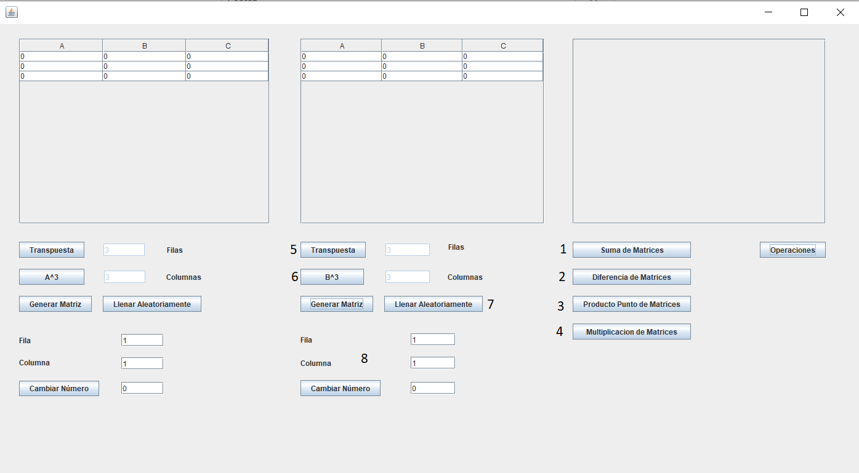

1. Suma de Matrices: este botón suma las matrices A y B de la forma A+B y elemento a elemento
2. Resta de Matrices: este botón resta las matrices A y B de la forma A-B y elemento a elemento
3. Producto punto de Matrices: este botón multiplica las matrices A y B elemento a elemento
4. Multiplicacion de matrices: este botón multiplica las matrices A y B de forma general fila por columna
5. Transpuesta: este botón realiza la transpuesta de la matriz
6. Matriz^3: este botón eleva al cubo todo elemento de la matriz
7. Llenar aleatoriamente: cuando este botón se presiona la matriz generada anteriormente se va a llenar con números de 0 a 100
8. En esta área el usuario puede llenar la matriz con elementos enteros naturales que el deseé

sección de solución de problemas

El único problema que puede aparecer en el programa es copiar y pegar una cadena de texto en cualquier espacio donde el Usuario puede ingresar números, simplemente escribir caracteres esta deshabilitado y solamente escribir números está permitido en todo campo donde el usuario pueda hacerlo.